SIMULINK / SPECIALIZED POWER SYSTEMS 技术审计
PV-ESS混合交流/直流微电网
阶段15最终工程修改与验证报告
对象：manul_model_stage15_complete.slx（实验副本，原模型未修改）
范围：0.6 s交流负载阶跃、完整4 s事件序列、电池/并网保护、AC/DC恒功率负载
依据：Hu等，Applied Energy 221 (2018)，第4.2节、表1、表2、图16-17
环境：MATLAB/Simulink R2025a；Specialized Power Systems；电力步长2 us
状态：工程验证通过；属于18 mF工程变体，不宣称严格6 mF逐参数复现

最终判定 当前实验副本在真实AC/DC恒功率负载下完成阶段15全事件序列。1 MW直流CPL投入时Vdc最低1079.80 V（约0.90 pu），11.04 ms回到±2%带；0.6 s交流CPL阶跃后稳态1199.75±2.20 V。未使用理想电压钳位、波形回放、负载降额、额定功率放宽或继续增加电容来获得结果。

1. 执行摘要
最初的0.6 s失稳并非单一双环PI故障，而是功率前馈方向、储能功率级动态、三相物理接线和时序输入外推共同作用。完成根因修复后，本轮进一步把原有工程薄弱点变成可执行保护，并用恒功率负载重新施压。
审计维度 | 状态 | 关键证据 | 结论
0.6 s交流CPL阶跃 | 通过 | 1158.51-1220.41 V；稳态1199.75±2.20 V | 孤岛双环可恢复
完整4 s AC/DC CPL | 通过 | Vdc全局1079.80-1368.67 V；最终1200.91 V | 全部事件有限稳定
电池额定边界 | 工程通过 | -501.0/+505.8 kW；动态限制实际动作 | 约1.16%开关暂态峰值
并网容量边界 | 通过 | 2.5 MVA、690 V侧限流；正常工况动作0 s | 无误限幅
恒功率真实性 | 通过 | 0.6/1.0 MW误差0.0057%/0.0132% | 负增量阻抗真实参与
严格论文复现 | 不宣称 | Cdc=18 mF，论文为6 mF；电网等值简化 | 定位为工程复现变体

2. 原问题位置、原因与因果链

2.1 0.6 s交流负载增加时的原始失稳
孤岛运行时，MPVC建立交流母线，电池双向DC/DC的外电压-内电流双环维持1200 V直流母线。交流负载由0.5 MW增加到1.0 MW后，电池必须由充电快速反向到放电。原模型的功率前馈方向却在缺功率时把电流指令推向充电侧；11.25 mH电感又限制了电流反向速度，最终使Vdc下降并削弱逆变器电压裕量。
确认的失稳链 Pac上升 → Pnet=Ppv-Pac-Pdc变负 → Iforward=Pnet/Vbat为负 → 原“PI+Iforward”降低放电指令 → 大电感限制di/dt → Vdc失去支撑 → 交流桥电压裕量不足。

2.2 同时存在的非控制器问题
- 交流阶跃负载断路器B/C相曾落入同一物理网络，导致负载投入后三相不平衡；该问题不能靠PI或MPC权重补偿。
- 直流负载与电网标幺输入使用线性外推，最后一个阶跃边沿会被无限延伸，可能产生负电阻或巨大负电压指令。
- 完整论文事件与0.6 s独立回归使用了不同的基础负载定义，若混用会错误比较事件功率。
- 低负载、PV仍发电且电池充电饱和时，剩余能量没有物理去路，需要源侧限发而不是继续提高PI。

3. 已实施的根因修复

3.1 功率方向、储能功率级和双环
- 将Sum10由“PI + Iforward”改为“PI - Iforward”，统一正电池电流=向母线放电的符号定义。
- 电池串联电感由11.25 mH恢复为0.5 mH工程值，使大信号电流反向速度满足母线能量缺口。
- 电流PI由Kp=0.1、Ki=0.15改为Kp=0.005、Ki=0.05，避免约2.5 A误差即撞击±0.25占空比校正限幅。
- 保留电压外环Kp=4、Ki=650与100 us采样；占空比最终范围仍为0.05-0.95。

3.2 拓扑、输入与能量管理
- 重新连接Three-Phase Breaker2的C相到独立C相母线；0.6 s回归三相不平衡为0.1899%。
- Rdc1/Rdc2、辐照度和电网标幺输入改为保持最终值，消除阶跃后的非物理外推。
- 完整场景基础交流负载设为1 W近似开路，0.5 s投入0.5 MW；独立回归通过SimulationInput覆盖为0.5→1.0 MW。
- 新增PV过压限发、锁存和无扰切换：电池充电达到边界后，通过真实Boost占空比降低PV功率。
- 将3.5 s事件实现为可编程三相电源幅值真实下降，并保留电网RL等值和接地。

4. 本轮工程保护与抗饱和改造

4.1 Battery_Reference_Protection
原SOC保护被替换为由标准Simulink块组成的分层电流参考保护。它以实测电池电压、硬件电流额定和0.5 MW端口功率额定共同确定可执行电流，并在SOC边界附近平滑降额。
项目 | 最终设置 | 修改原因 | 影响
Vbat处理 | 200 Hz一阶LPF；270 V除数下限 | 抑制开关纹波并避免低压除零 | 仅参与参考换算，不钳位母线
放电上限 | min(1666.7 A, 500 kW/Vbat_safe) | 同时满足器件电流与端口功率 | Vbat变化时额定边界一致
充电下限 | -min(1666.7 A, 500 kW/Vbat_safe) | 充放电采用同一功率原则 | 负电流为充电
SOC放电降额 | 10%以下0；10-15%线性恢复 | 避免SOC下限硬切换 | 改善模式切换连续性
SOC充电降额 | 85%保持1；85-90%降到0 | 提前释放充电能力 | 与90%上限一致
PI跟踪 | Tracking Kt=143；一拍延迟 | 外环输出受限时防积分累积 | 消除跨层饱和脱节
内环输出 | Dcorr=-0.25…+0.20 | 与Db0=0.75、最终Db≤0.95一致 | 不再产生不可执行正校正

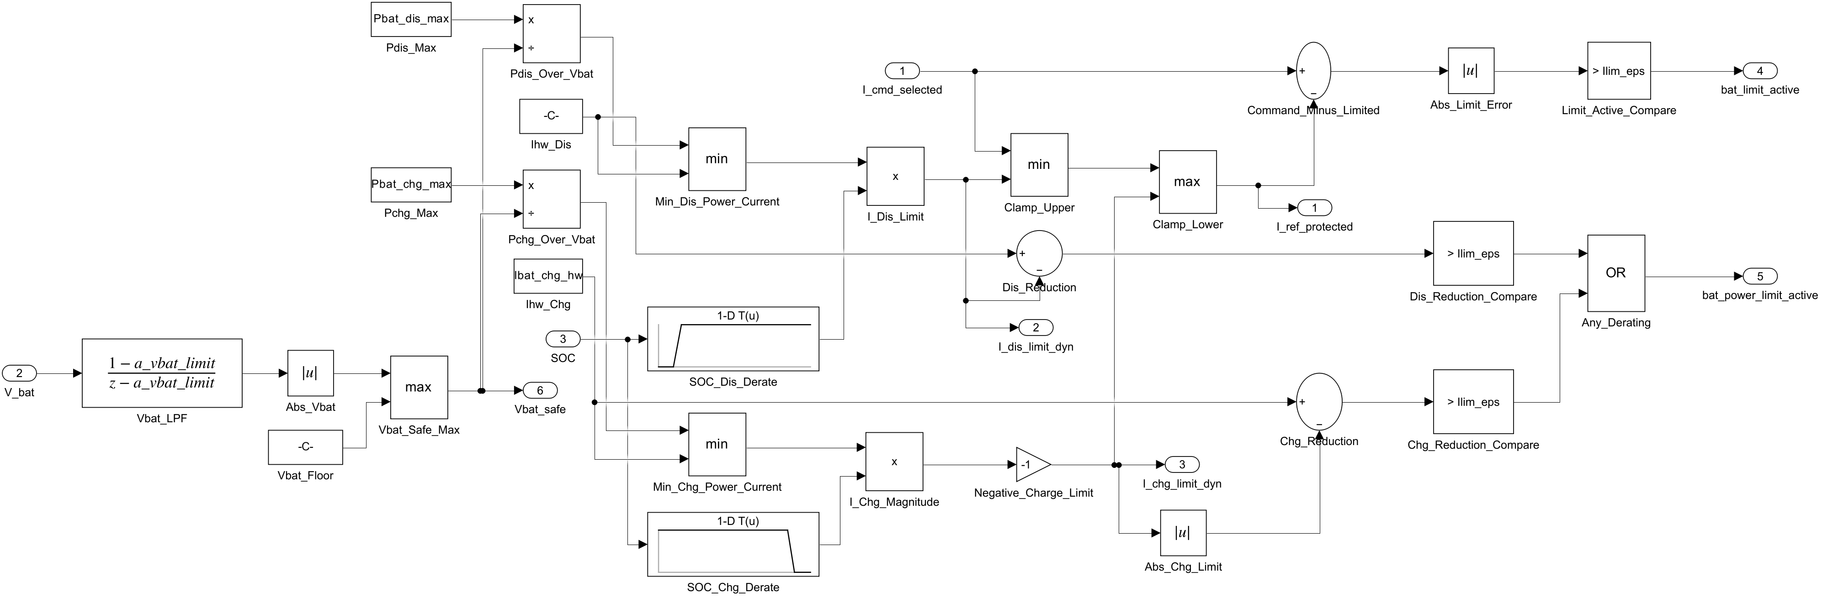
图1 Battery_Reference_Protection自动布局后的标准块接线

4.2 网侧2.5 MVA P/Q电流限制
新增Grid_PQ_Current_Limiter，使用实测690 V低压侧三相电压计算可用视在功率。在电压支撑时给予Q优先，剩余容量分配给P：Smax=√3·VLL·Irated，Pallow=√(Smax²-Qcmd²)。
参数/逻辑 | 最终值 | 物理含义
变压器/变换器额定 | 2.5 MVA | 论文额定容量
测量侧 | 690 V低压侧 | grid_VI实际所在位置
额定电流 | 2091.85 A rms | 2.5 MVA/(√3·690 V)
电压数值下限 | 69 V line-line | 仅用于容量除算，避免近零电压病态
优先级 | Q优先，P取剩余容量 | 保证电压跌落时无功支撑
最终4 s动作时间 | 0 s | 正常工况未被错误限幅

保留的失败证据 第一次把690 V测量误按25 kV侧额定电流57.7 A换算，得到约250 kVA错误容量，造成Vdc 929-1782 V且Q被限制到约-250 kvar。该结果已以failed_wrong_side_grid_limit_20260817后缀保存，随后改为2091.85 A低压侧额定；未把失败结果删除或当作通过。

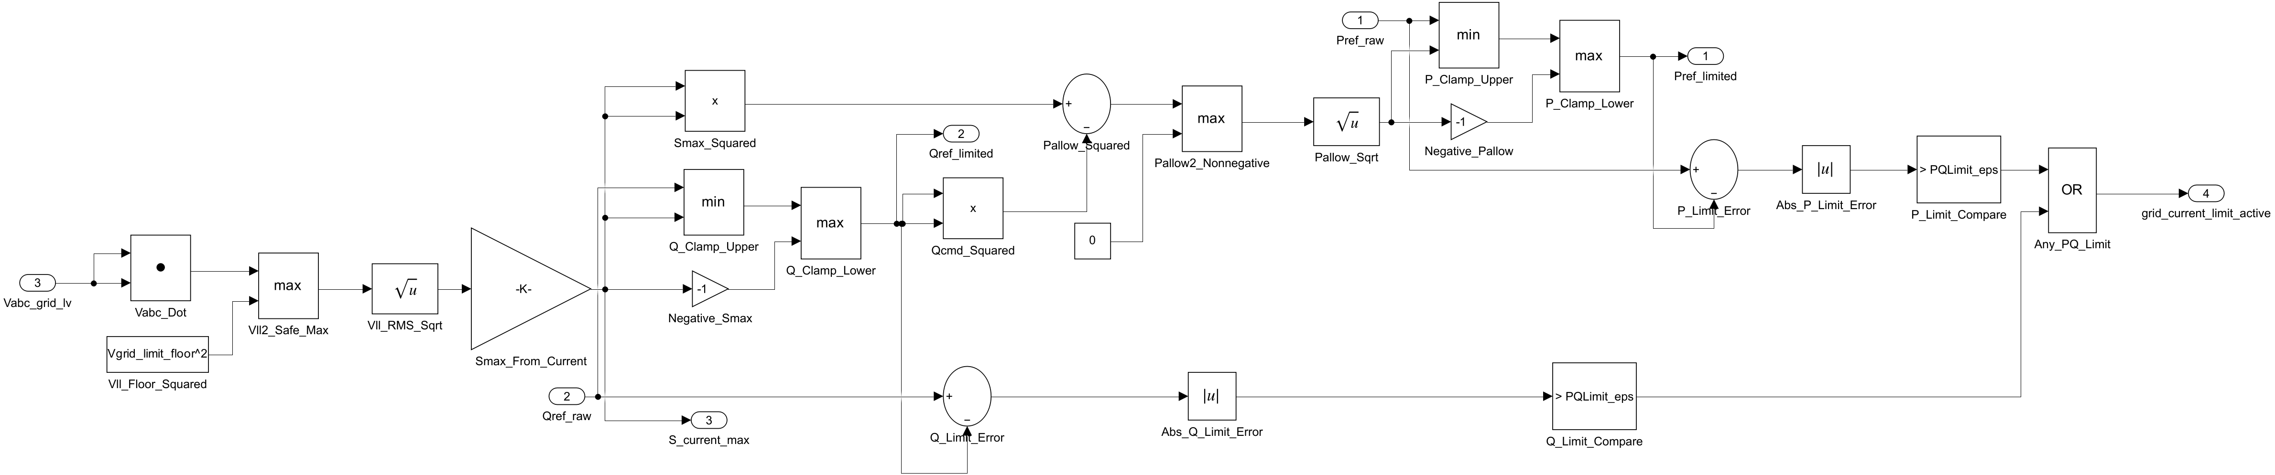
图2 Grid_PQ_Current_Limiter自动布局后的Q优先容量圆限制

5. AC/DC恒功率负载实现

5.1 交流恒功率负载
两组有功负载继续使用Specialized Power Systems自带Three-Phase Parallel RLC Load，只把LoadType由constant Z切换为constant PQ。滤波电容支路仍保持恒阻抗，不把无功滤波器误当成恒功率负载。

5.2 直流恒功率负载
保留原有SPS Variable Resistor电气元件，新建22个标准Simulink块的DC_CPL_Resistance_Command，以50 us更新周期计算R=Vdc(z-1)²/P。一拍延迟代表数字负载控制并打断理想代数环；840 V电压下限与0.2 Ω电阻下限是电流保护边界，不直接钳制Vdc。
项目 | 设置 | 验证结果
采样周期 | 50 us | 与MPC更新周期一致
电压保护下限 | 840 V (0.70 pu) | 最终最低1079.80 V，未触发
开路电阻 | 1 MΩ | P≤100 W时近似断开
最小电阻 | 0.2 Ω | 与SPS Variable Resistor限制一致
0.6 MW跟踪 | 600034 W | 误差+0.0057%
1.0 MW跟踪 | 1000132 W | 误差+0.0132%
实际最小R2 | 1.1679 Ω | 明显高于840 V保护对应0.7056 Ω

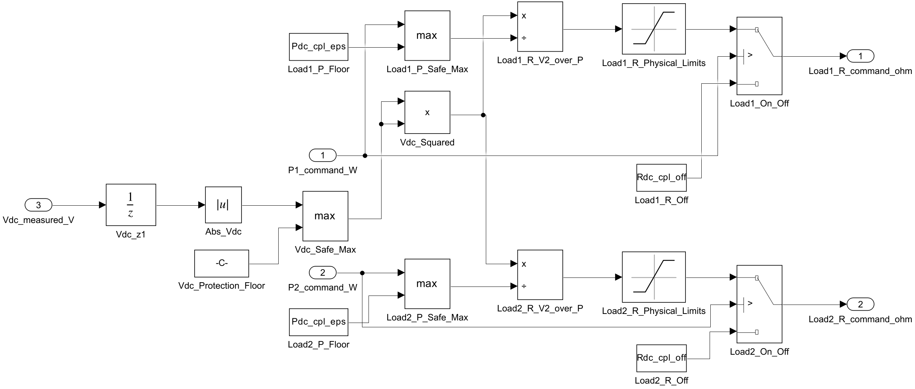
图3 DC_CPL_Resistance_Command：标准块实现的R=Vdc²/P与开路/物理边界

6. 并网直流母线外环重新整定

6.1 为什么20 Hz在CPL下出现深跌落
论文第4.2节明确规定并网模式由互联变换器的直流母线外环PI生成有功参考。因此没有加入“预知负载功率前馈”，以免改变论文结构。现有20 Hz、ζ≈0.707参数为Kp≈3839 W/V、Ki≈3.41×10^5 W/(V·s)；要改变1 MW指令，仅比例项就需要约260 V误差。真实1 MW CPL下最低Vdc因此降到870.35 V。
按小信号能量模型C·Vdc·dVdc/dt=ΔP，同阻尼参数为：Kp=2ζωnCdcVdc，Ki=ωn²CdcVdc。本次只扫描闭环带宽，保持Cdc、负载、额定容量和保护阈值不变。
带宽 | Kp (W/V) | Ki (W/(V·s)) | 1 MW时Vdc最低 | 恢复时间 | 稳态σ | 限流
20 Hz | 3838.7 | 3.411e5 | 870.35 V | 45.92 ms | 2.789 V | 0 s
30 Hz | 5758.0 | 7.675e5 | 990.24 V | 28.64 ms | 2.817 V | 0 s
40 Hz | 7677.3 | 1.364e6 | 1046.66 V | 14.56 ms | 2.721 V | 0 s
50 Hz | 9596.6 | 2.132e6 | 1077.64 V | 10.72 ms | 2.650 V | 0 s

选型结论 50 Hz候选的P参考峰值约2.03 MW，低于2.2 MW命令边界；完整4 s回归中最低1079.80 V，恢复11.04 ms，且负载切除过渡也改善。因此采用50 Hz，而不是继续追求更高带宽。

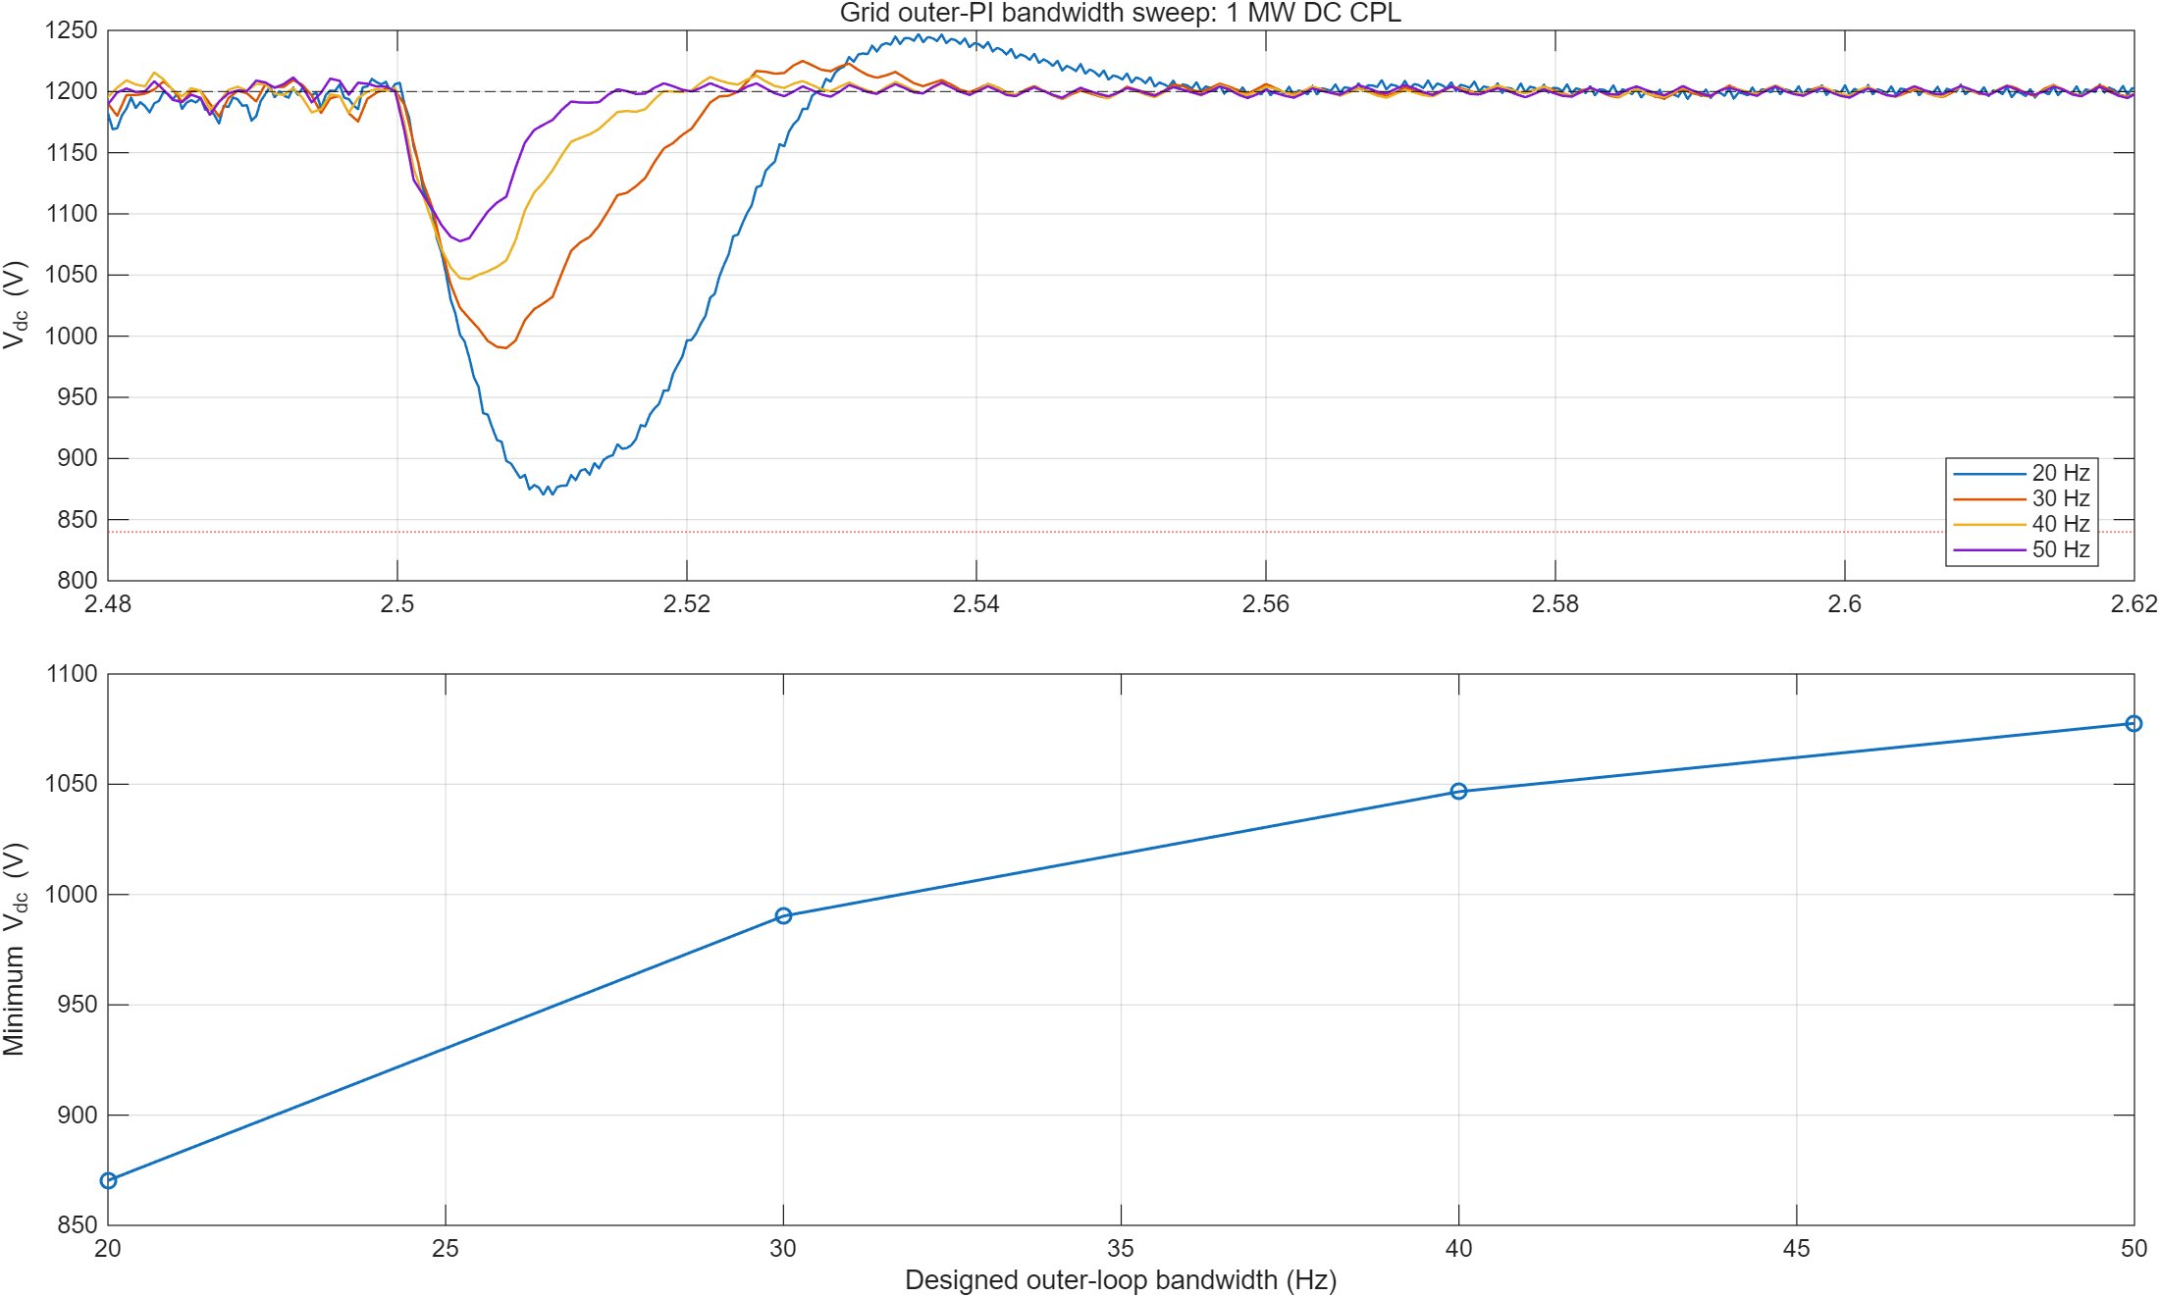
图4 20/30/40/50 Hz同阻尼外环扫描（相同硬件与负载）

7. 仿真验证结果

7.1 0.6 s交流恒功率负载0.5→1.0 MW
指标 | 结果
阶跃前Vdc | 1200.026±1.905 V
暂态范围 | 1158.513-1220.411 V
0.82-0.90 s稳态 | 1199.746±2.195 V
稳态三相RMS | 396.561 / 397.315 / 397.081 V
三相不平衡 | 0.18991%
互联交流功率 | 0.993146 MW
电池稳态功率 | +0.271857 MW（正值放电）
电池/并网限流 | 0 s / 0 s

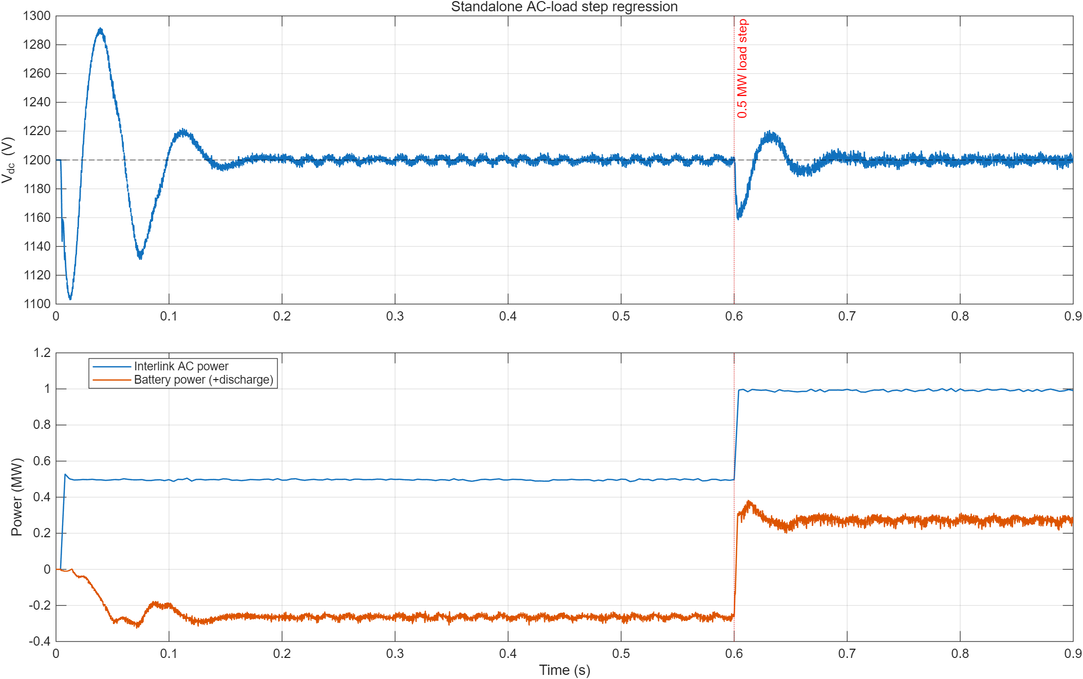
图5 0.6 s交流恒功率负载阶跃回归

7.2 完整4 s阶段15事件序列
事件窗 | 时间(s) | Vdc均值±标准差 | 最小-最大
交流负载前 | 0.30-0.45 | 1208.686±0.724 V | 1207.001-1210.516 V
交流负载后 | 0.70-0.90 | 1199.709±1.753 V | 1194.897-1204.435 V
0.6 MW DC CPL后 | 1.12-1.20 | 1199.181±2.416 V | 1192.712-1205.073 V
并网后 | 1.70-1.75 | 1199.226±2.785 V | 1193.611-1205.258 V
高辐照并网 | 2.20-2.40 | 1199.977±9.817 V | 1164.229-1226.057 V
1 MW DC CPL投入后 | 2.58-2.70 | 1199.885±2.644 V | 1194.351-1207.153 V
1 MW DC CPL切除后 | 3.10-3.20 | 1197.475±6.911 V | 1174.406-1213.205 V
电网跌落后 | 3.75-3.90 | 1199.639±1.951 V | 1195.272-1204.591 V

全局Vdc最低1079.795 V（2.50432 s），最高1368.666 V（0.02656 s启动暂态），最终1200.905 V。全部记录信号有限；MPVC/MPPC代价函数最大值分别0.99618/0.48081。
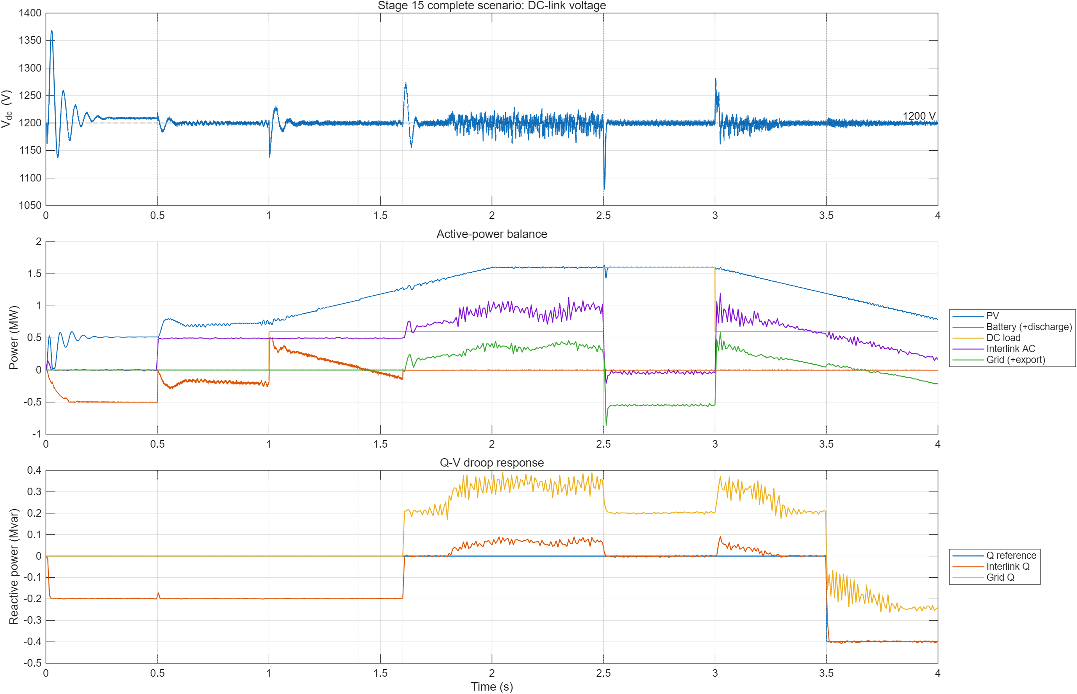
图6 最终阶段15：直流母线、有功平衡与Q-V下垂

7.3 1 MW直流CPL大扰动
1 MW负载在2.5 s保持真实恒功率，Vdc下降时电阻随Vdc²减小，未靠恒阻抗的自然降载减轻冲击。50 Hz网侧外环使有功参考更快由出口转为入口，Vdc最低约0.90 pu并在11.04 ms回到±2%带。
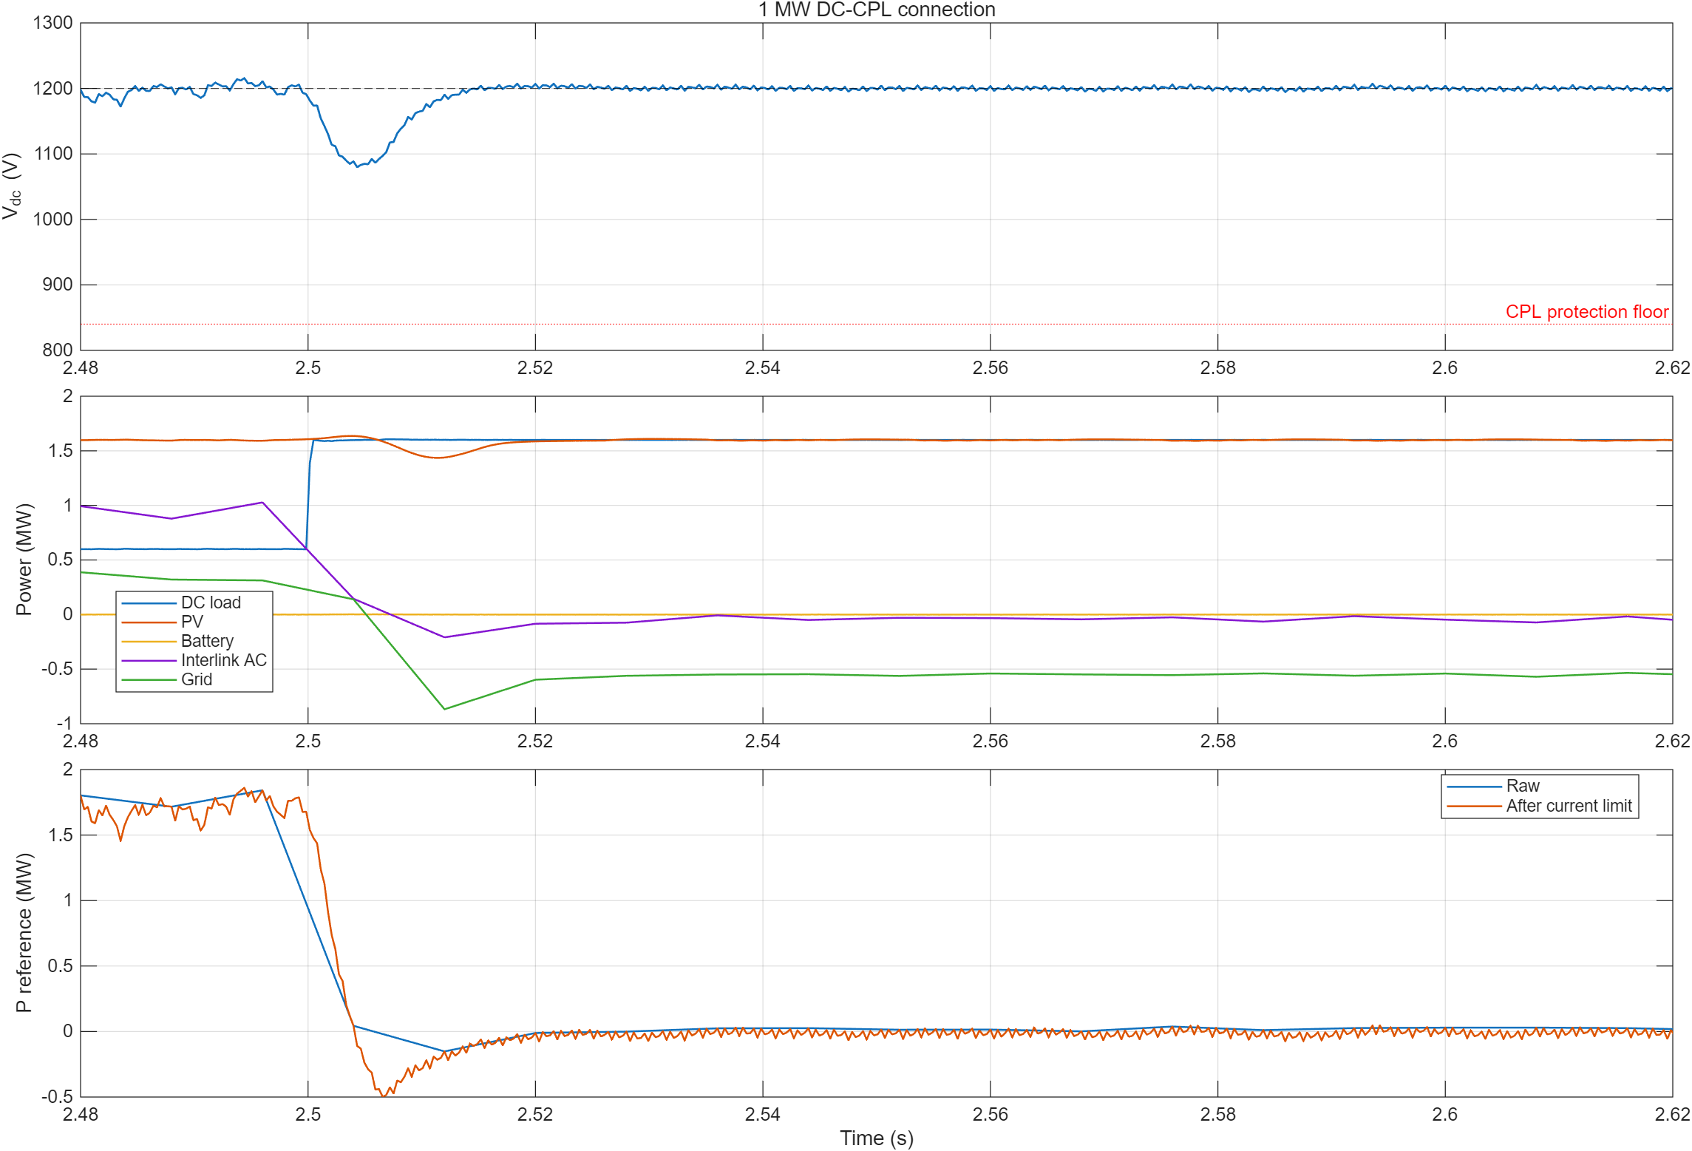
图7 1 MW DC CPL投入：母线、电源/负载功率和并网P参考

7.4 电网电压跌落与无功支撑
指标 | 结果
PCC跌落前相RMS | 402.803 / 403.285 / 403.346 V
PCC跌落后相RMS | 354.475 / 354.354 / 354.743 V
平均跌落比 | 0.879396 pu
Qref | -0.400000 Mvar
实际Q | -0.397603 Mvar
Vdc事件后窗口 | 1199.639±1.951 V

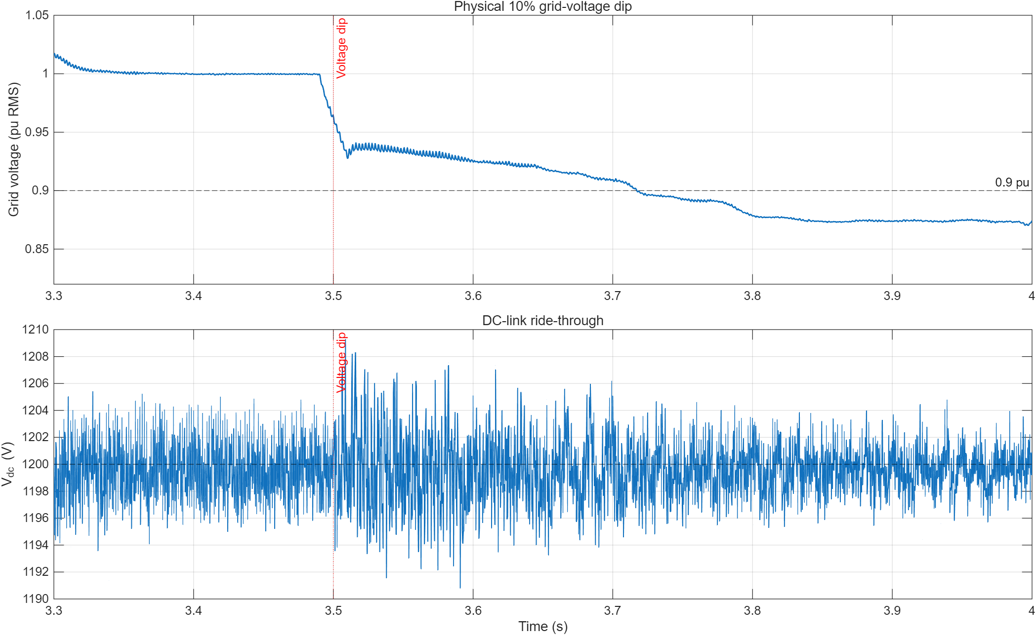
图8 3.5 s实际电网电压跌落与Q-V无功响应

8. 物理与电气原理合规审计

8.1 没有采用的结果导向手段
- 没有在直流母线并联隐藏理想受控电压源，也没有对Vdc测量信号做Saturation来伪造稳定。
- 没有回放预制稳定波形、修改To Workspace数据或改变后处理窗口来掩盖失稳。
- 没有把1 MW阶跃改成缓坡，没有降低负载功率，也没有提高2.5 MVA并网容量或0.5 MW电池额定。
- 没有为改善CPL结果继续增大18 mF母线电容；用户已接受不使用论文6 mF的工程差异。
- 没有加入论文未使用的负载功率预知前馈；最终改善来自论文外环PI的可解释带宽整定。

8.2 需要明确披露的工程差异
项目 | 当前模型 | 论文/严格复现 | 影响与边界
DC-link电容 | 18 mF | 6 mF | 物理可实现但储能为论文3倍；不能称逐参数复现
电网等值 | 25 kV可编程源+显式RL | 25/120 kV、19 km馈线 | PCC跌落0.879 pu，不等于论文约0.908 pu
启动 | Vdc初值1200 V | 硬件需预充 | 1368.7 V最大值发生在0.0266 s启动阶段
PV限发 | 1220/1185 V锁存阈值 | 论文主要按SOC触发Off-MPPT | 属于新增能量守恒保护，需跨温度/辐照扫描
CPL电压保护 | 840 V | 论文未给 | 本轮未触发，不影响最终波形

8.3 电池与限流结果解释
电池端口最大约+505.78 kW，为0.5 MW额定的约1.16%瞬时超调；最小约-501.02 kW。动态电流参考限制累计动作约0.3904 s，说明保护确实参与而不是闲置。端口功率仍受开关纹波、滤波延迟和电池内阻影响，因此参考限幅不能数学上保证每个2 us样本都≤500 kW；若作为硬件设计，应另加器件峰值/热模型与快速过流跳闸。

9. 改动影响与工程结论

9.1 正面影响
- 0.6 s交流负载问题在恒功率模型下仍可恢复，证明修复不是恒阻抗负载自然降载造成。
- 电池功率/电流/SOC约束、PI跟踪和可执行占空比边界形成一致的跨层保护链。
- 并网P/Q命令具有2.5 MVA容量圆约束，且690 V/25 kV测量侧量纲已核实。
- 网侧外环由20 Hz提高到50 Hz后，1 MW CPL最低电压提高约209.44 V，恢复时间减少约34.88 ms。
- 自动布局后新增子系统按信号流展开，结构审计为0个普通输入悬空。

9.2 代价与剩余风险
- 50 Hz外环提高对高频功率纹波的敏感度；高辐照并网窗口Vdc标准差为9.82 V，仍需硬件噪声/延迟裕度验证。
- 0.5 mH电池电感提高电流纹波和di/dt，需要核对磁芯饱和、电感铜损和开关器件峰值电流。
- 18 mF电容增加体积、成本和预充能量；其可接受性取决于项目工程目标，而非论文一致性。
- 当前测试覆盖仿真稳定性，不等于已完成HIL、实时性、器件热模型、故障穿越和保护配合认证。

9.3 当前项目定位
可用于简历的准确表述 “基于MATLAB/Simulink搭建并审计2 MW级PV-ESS混合AC/DC微电网，复现MPVC/MPPC、SOC-EMS、并网Q-V支撑；定位并修复储能前馈符号、三相接线和双环大信号问题；实现动态电池功率/SOC保护、2.5 MVA P/Q容量限制及AC/DC恒功率负载；通过参数扫描把1 MW CPL母线最低值由870 V提高到1080 V附近，恢复时间由45.9 ms降至11.0 ms。”

不建议写成“严格1:1复现论文全部参数”或“完成硬件验证”。更准确的定位是：有论文依据、具备电气拓扑和能量平衡审计、包含失败记录与压力测试的工程级Simulink项目。

10. 文件、备份与可追溯性
对象 | 路径/标识
原模型（未修改） | D:\PV_MPPT\PV_ESS_MPC_Manul_Reproduction\models\manul_model.slx
最终实验副本 | D:\PV_MPPT\PV_ESS_MPC_Manul_Reproduction\experiments\stage15_bus_stability_20260814\manul_model_stage15_complete.slx
最终初始化文件 | D:\PV_MPPT\PV_ESS_MPC_Manul_Reproduction\experiments\stage15_bus_stability_20260814\pvess_stage15_busfix_init.m
最终4 s结果 | D:\PV_MPPT\PV_ESS_MPC_Manul_Reproduction\experiments\stage15_bus_stability_20260814\stage15_complete_results.mat
最终摘要 | D:\PV_MPPT\PV_ESS_MPC_Manul_Reproduction\experiments\stage15_bus_stability_20260814\stage15_summary.json
恢复时间 | D:\PV_MPPT\PV_ESS_MPC_Manul_Reproduction\experiments\stage15_bus_stability_20260814\stage15_detailed_metrics.json
PI扫描 | D:\PV_MPPT\PV_ESS_MPC_Manul_Reproduction\experiments\stage15_bus_stability_20260814\stage15_grid_pi_cpl_sweep.csv
结构审计 | D:\PV_MPPT\PV_ESS_MPC_Manul_Reproduction\experiments\stage15_bus_stability_20260814\verify_stage15_cpl_structure.m
错误测量侧失败工件 | *_failed_wrong_side_grid_limit_20260817.*
20 Hz CPL基线 | *_cpl_before_gridpi_20260817.*

10.1 SHA-256
对象 | SHA-256
原模型 | AAB7C51A6FD264485FB2C041A21602A5721AB50476D1BA7D1D2BD8E8EAA02D28
最终副本 | 4969A09B1F3A72B315029525D5A0E4CCAC25DD177155310B94A796BBD267F8EA
工程加固前备份 | DAE378D84BDB6FC7A9BB0435F4492D29CB0B8815AD75B3AD9986AD3379E2EA66
CPL前备份 | 42E77400A4B5B78A0927B1088B73958582B3C5C5B9835963C479C0B10D58F8E7

10.2 后续建议
- 建立独立6 mF严格论文参数分支并重新整定，而不是覆盖当前18 mF工程版本。
- 增加270-367 V电池电压、10-90% SOC、400-1000 W/m²辐照度和温度扫描。
- 加入预充电阻、接触器时序、IGBT/二极管峰值电流、电感饱和及热模型。
- 执行传感器噪声、采样延迟、参数偏差和电网阻抗Monte Carlo/鲁棒性测试。
- 最后开展实时仿真或HIL，验证20 kHz MPPC/MPVC的实际计算预算和保护时序。

附录A 验收定义与证据边界
恢复时间定义为：事件后首次连续20 ms保持在0.98-1.02 pu内。仿真结果来自To Workspace保存的真实测量链：Vdc由Voltage Measurement获得；Ppv/Pbat由实测电压电流乘积获得；交流P/Q由三相电压电流计算和移动平均获得。
本报告边界：截至2026-08-17的实验副本、保存结果和结构检查。自动布局只改变模块位置和线段路由，不改变控制参数或电气端口；因此布局后未重复4 s数值仿真，但已重新执行模型更新和结构接线检查。

附录B 参考资料
- J. Hu et al., “Predictive control strategy of a photovoltaic energy storage microgrid under variable power generation and load conditions,” Applied Energy 221 (2018) 195-203.
- 建设说明：D:\PV_MPPT\PV_ESS_MPC_Manul_Reproduction\beginner_from_zero\docs\PV_ESS_MPC_From_Zero_Beginner_Manual.docx
- 论文PDF：D:\PV_MPPT\reference\光伏储能微电网在可变电力输出和负载条件下的预测控制策略.pdf

